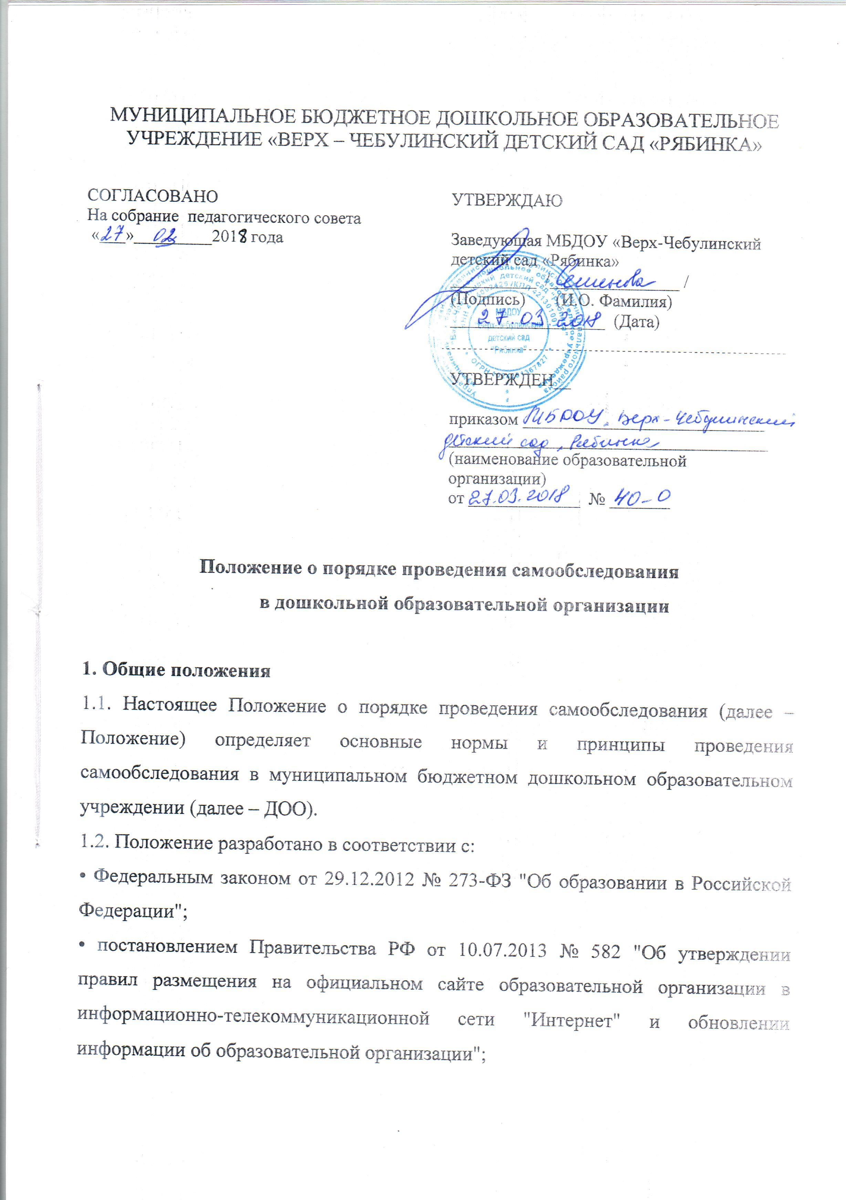• приказом Минобрнауки России от 14.06.2013 № 462 "Об утверждении порядка проведения самообследования образовательной организацией":
• приказом Минобрнауки России от 10.12.2013 № 1324 "Об утверждении показателей деятельности организации, подлежащей самообследованию";
• письмом Минобрнауки России от 28.10.2010 № 13-312 "О подготовке публичных докладов";
• письмом Минобрнауки России от 03.04.2015 № АП-512/02 "О направлении методических рекомендаций по НОКО";
• Уставом ДОО;
• Положением о внутренней системе оценки качества образования (далее – ВСОКО) в ДОО;
1.3. Процедуры, инструментарий, сетевой график проведения самообследования разрабатываются ДОО.
1.4. Самообследование является инструментальной подсистемой ВСОКО; согласуется с ней в части привлекаемых к процедурам самообследования должностных лиц; оценочных методик; способов сбора и обработки информации.
1.5. Результаты самообследования подлежат размещению на официальном сайте ДОО в виде отчета о самообследовании.
1.6. Посредством отчета о самообследовании учредитель ДОО, участники образовательных отношений, представители заинтересованных структур и др. получают достоверную информацию о содержании, условиях и результатах образовательной деятельности ДОО.
1.7. Настоящее Положение согласуется с педагогическим советом ДОО и утверждается руководителем ДОО.
2. Цели и задачи проведения самообследования
2.1. Цель проведения самообследования – самооценка содержания, условий и результатов образовательной деятельности ДОО с последующей подготовкой отчета о самообследовании для предоставления учредителю ДОО и общественности.
2.2. В ходе проведения самообследования осуществляется сбор и обработка следующей информации:
• общая характеристика образовательной деятельности ДОО;
• система управления ДОО;
• особенности организации образовательного процесса;

• качество условий реализации основной образовательной программы дошкольного образования: психолого-педагогических, кадровых, материально-технических, финансовых условий, а также развивающей предметно-пространственной среды;
• динамика развития воспитанников ДОО (по результатам педагогической диагностики);
• процент воспитанников ДОО, перешедших на ступень начального общего образования;
• анализ показателей деятельности ДОО, подлежащей самообследованию.
2.3. Порядок проведения самообследования согласуется с ВСОКО и использует ресурсную базу последней.
2.4. Самообследование призвано установить уровень соответствия образовательной деятельности ДОО требованиям действующего федерального государственного образовательного стандарта дошкольного образования.
2.5. По итогам самообследования:
• выявляются позитивные и (или) негативные тенденции в объектах оценивания (самооценивания), в образовательной системе ДОО в целом, резервы ее развития;
• определяются причины возникновения отклонений состояния объекта изучения и оценивания от параметров ВСОКО, формируемых с учетом требований действующего законодательства РФ в сфере образования;
• определяются меры по коррекции выявленных негативных тенденций образовательной деятельности ДОО;
• вносятся коррективы во ВСОКО.
3. Организация самообследования
3.1. Самообследование проводится ежегодно.
3.2. Проведение самообследования включает в себя:
• планирование и осуществление процедур самообследования;
• обобщение полученных результатов и формирование на их основе отчета о самообследовании, предоставляемого учредителю ДОО и общественности.
3.3. Под процедурой самообследования понимается действие должностного лица, направленное на получение и обработку достоверной информации согласно закрепленным за этим должностным лицом направлениям деятельности и в соответствии с его функциональными обязанностями.
3.4. В проведении самообследования используются методы:
• качественной и количественной обработки информации;
• экспертной оценки (включая экспертирование документов);
• анкетирования, опроса.
3.5. Отчет о самообследовании готовится с использованием оценочной информации, полученной по итогам проводимых в ДОО: мониторинга качества условий реализации основной образовательной программы дошкольного образования; педагогической диагностики развития воспитанников (по образовательным областям); психологической диагностики (проводится с согласия родителей (законных представителей) воспитанников), мониторинга удовлетворенности родителей (законных представителей) воспитанников (по результатам анкетирования, опросов).
4. Состав должностных лиц, привлекаемых к самообследованию, и направления их деятельности
4.1. В рабочую группу по проведению самообследования включаются:
• руководитель ДОО;
• заместители руководителя ДОО и старший воспитатель;
• IT-специалисты, работающие в ДОО.
4.2. Руководитель ДОО:
• обеспечивает локальную нормативную базу проведения самообследования, подготовки отчета о самообследовании;
• обеспечивает предоставление учредителю и общественности отчета о самообследовании;
• содействует оптимизации процедур подготовки отчета о самообследовании.
4.3. Руководители структурных подразделений ДОО и (или) заместители руководителя ДОО и ее структурных подразделений:
• участвуют в разработке структуры отчета о самообследовании; вносят рекомендации в дизайн электронной версии отчета о самообследовании, размещаемой на официальном сайте ДОО;
• разрабатывают, при участии IT-специалистов, шаблоны документирования информации, включаемой в отчет о самообследовании;
• обеспечивают сбор информации, подлежащей включению в отчет о самообследовании, согласно выполняемому функционалу и в соответствии с приказом руководителя ДОО;
• способствуют минимизации временных издержек по подготовке отчета о самообследовании посредством опережающего планирования необходимых организационных процедур;
• контролируют выполнение сетевого графика подготовки отчета о самообследованиия; консультируют, по необходимости, лиц, предоставляющих информацию;
• осуществляют итоговое написание отчета о самообследовании согласно выполняемому функционалу и в соответствии с приказом руководителя ДОО.
4.4. Старший воспитатель ДОО:
• разрабатывают и реализуют систему мер по информированию педагогических работников о целях и содержании отчета о самообследовании;
• организуют методическое сопровождение оценочной деятельности педагога, результаты которой включаются в отчет о самообследовании;
• содействуют осуществлению обратной связи с участниками образовательных отношений в вопросах доступности информации, содержащейся в отчете о самообследовании.
• вносят предложения по автоматизации процедур подготовки отчета о самообследовании;
• обеспечивают размещение отчета о самообследовании на официальном сайте ДОО;
• осуществляют техническое сопровождение подготовки, размещения и последующего обновления электронной версии отчета о самообследовании.
5.Отчет о самообследовании
5.1. Отчет о самообследовании готовится по состоянию на 1 апреля текущего года; предоставляется учредителю и размещается на официальном сайте ДОО не позднее 1 апреля текущего года.
5.2. Отчет о самообследовании – локальный аналитический документ ДОО, форма, структура и технические регламенты которого устанавливаются ДОО.
5.3. Форма, структура и технические регламенты отчета о самообследовании могут быть изменены в связи с появлением и (или) изменением федеральных регламентов и рекомендаций.
5.4. Ответственность за подготовку, своевременное размещение на официальном сайте ДОО отчета о самообследовании и достоверность входящей в него информации несет старший воспитатель ДОО, ежегодно назначенный соответствующим приказом.
5.5. Ответственность за предоставление отчета о самообследовании учредителю несет руководитель ДОО.
6. Порядок внесения изменений и (или) дополнений в Положение
6.1. Инициатива внесения изменений и (или) дополнений в настоящее Положение может исходить от лиц, отмеченных в п. 4.
6.2. Изменения и (или) дополнения в настоящее Положение подлежат открытому обсуждению на заседании рабочей группы по проведению самообследования.
6.3. Изменения в настоящее Положение вносятся в случае их одобрения большинством состава рабочей группы и утверждаются приказом руководителя ДОО.

Имеется в виду ежегодный приказ об организации и проведении самообследования, где фиксируются реализуемые в ходе самообследования направления деятельности и указываются фамилии ответственных должностных лиц.

